Do analizy modelu użyto danych 4 pacjentów zmagających się z nadczynnością tarczycy Gravesa—Basedowa. Dane uzyskano… W tej części pracy zostały przedstawione symulacje leczenia chorych.

## Pacjent numer 20

Na początku analizowano stan pacjenta, bez podania leku. Poziom FT4 pacjenta wynosi 25.63pg/ml. Jest to znacznie powyżej normy (7-18pg/ml). Świadczy to o nadczynności tarczycy. Przy symulacji trwającej 10 dni, żadne przebiegi czasowe nie ulegają zmianie. Dla nieskończenie długiego okresu, rezultaty są takie same. Wynika to z faktu, że przy braku leczenia, model jest asymptotycznie stabilny.

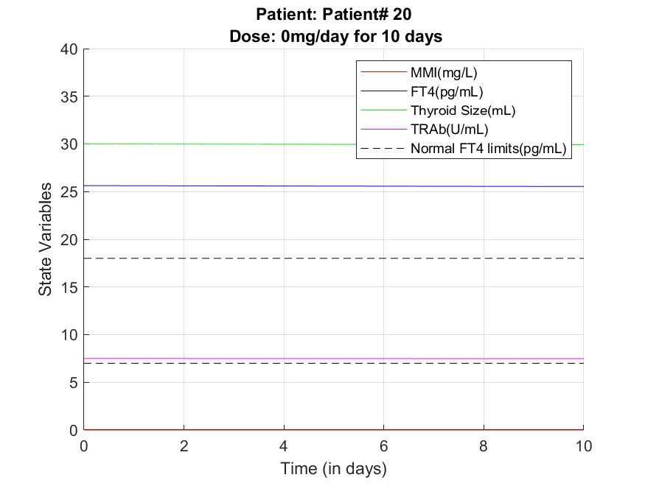

Po jednorazowym podaniu 30 mg MMI, lek zostaje całkowicie wydalony przez organizm w czasie jednego dnia. Ta dawka nie ma znaczącego wpływu na funkcje tarczycy.

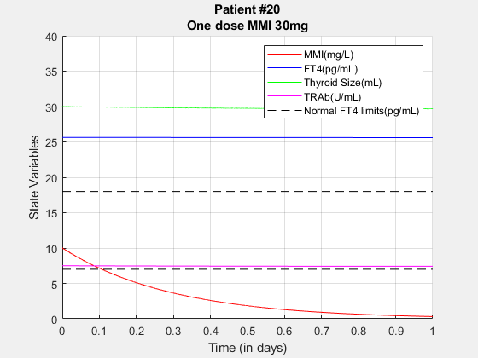

Przy podawaniu 30mg leku przez 120 dni, stan gospodarki hormonalnej tarczycy pacjenta, znacząco się zmienił. Po około 30 dniach, poziom FT4 pacjenta osiągnął graniczny poziom dla osoby zdrowej. Kontynuowanie terapii przy tej samej dawce, skutkuje ciągłym obniżaniem się hormonu. Na skutek tego, po 90 dniach osiąga poziom świadczący o niedoczynności tarczycy.

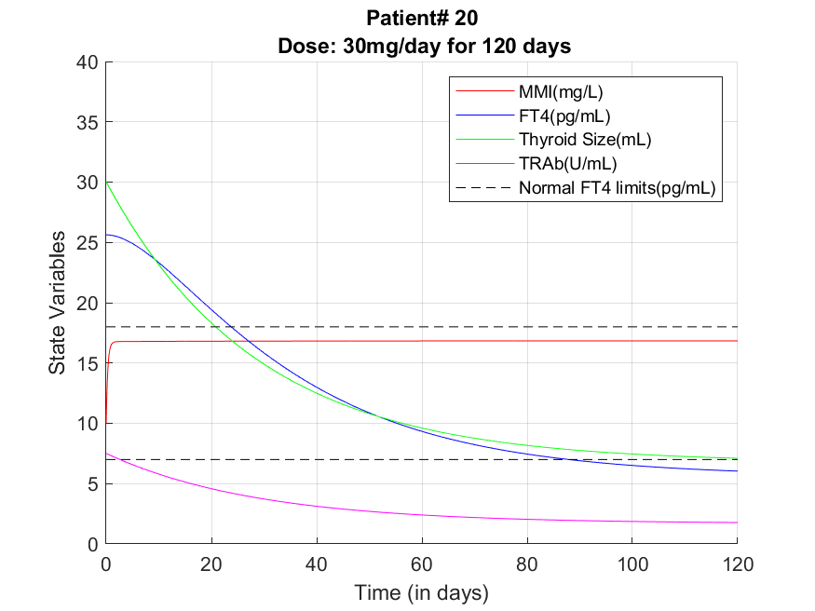

Jak pokazano na wykresie (fig?) przy podawaniu dawki 30 mg przez 75 dni i odstawieniu leku, pacjent powrócił do stanu nadczynności tarczycy. Trwało to około 35 dni. Pacjent wymaga następnej serii leczenia.

